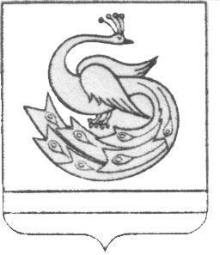
Администрация
Пластовского муниципального района
Челябинской области
Муниципальное казенное учреждение
Пластовский стадион «Труд»
457020, г. Пласт, Челябинской области,
ул. Октябрьская, 52а
тел (факс).(35160) 2-22-38
email: 83516022238@mail.ru
ОКПО 34543775 , ОГРН 1047407500755
ИНН/КПП 7416073428/742401001
№ 349 « 21 »декабрь 2021 г.

  - Информация
О проведении спортивных мероприятий в период
с 20.12..2021г. по 10.01.2021г.

25.12.2021г. в 11:00 ч.
Отборочные соревнования на Первенство Челябинской области по мини-футболу среди мужских команд

26.12.2021г. в 11:00 ч.
Открытие лыжного сезона проводятся на МКУ
Пластовский стадион «Труд»

03.01.2022г. в 12:00 ч.
Новогодняя гонка (лыжные гонки) среди разных возраст групп

5 - 6 января 2022г. в 11:00 ч.
Первенство по греко-римской вольной борьбе среди воспитанников различных возрастных групп

05.01.2022г. в 18:00
Совместное с Управлением культуры новогоднее мероприятие
на городском катке

09.01.22г. 2022г. в 11:00ч.
Первенство Челябинской области по хоккею с шайбой среди
детей 2011-2012г.

10.01.2022г. в 11:11ч.
Традиционный межрайонный турнир по хоккею с шайбой

